МУНИЦИПАЛЬНОЕ БЮДЖЕТНОЕ ОБРАЗОВАТЕЛЬНОЕ УЧРЕЖДЕНИЕ ДОПОЛНИТЕЛБНОГО ОБРАЗОВАНИЯ ДЕТЕЙ
«ДЕТСКАЯ ШКОЛА ИСКУССТВ»
КАГАЛЬНИЦКОГО РАЙОНА

ДОПОЛНИТЕЛЬНАЯ ПРЕДПРОФЕССИОНАЛЬНАЯ
ОБЩЕОБРАЗОВАТЕЛЬНАЯ ПРОГРАММА
В ОБЛАСТИ МУЗЫКАЛЬНОГО ИСКУССТВА
«НАРОДНЫЕ ИНСТРУМЕНТЫ»

Предметная область
ПО.01. МУЗЫКАЛЬНОЕ ИСПОЛНИТЕЛЬСТВО

ПО.01.УП.02. АНСАМБЛЬ
Шестиструнная гитара

2013 год

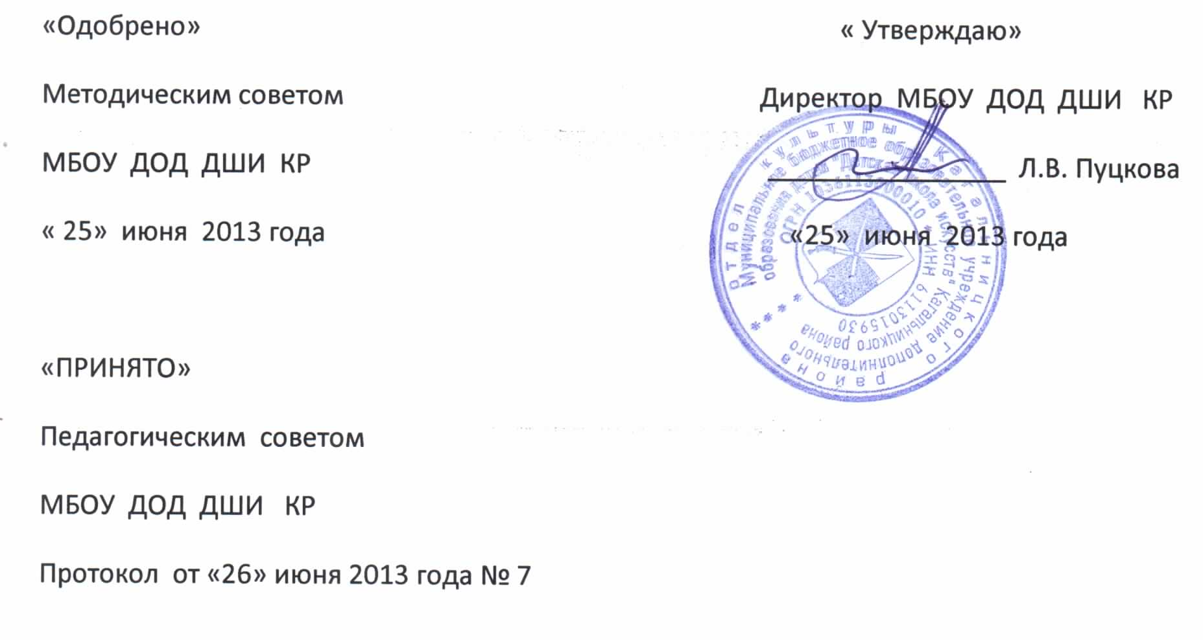

Разработчик: Коленов Г.Г. – преподаватель Муниципального бюджетного образовательного учреждения дополнительного образования детей «Детская школа искусств» Кагальницкого района.

Рецензент: Басенко П. П. – преподаватель РКИ отделения «Инструменты народного оркестра».
Рецензент: Хлобыстин А. К. – преподаватель РКИ отделения «Инструменты народного оркестра», Заслуженный деятель ВМО.

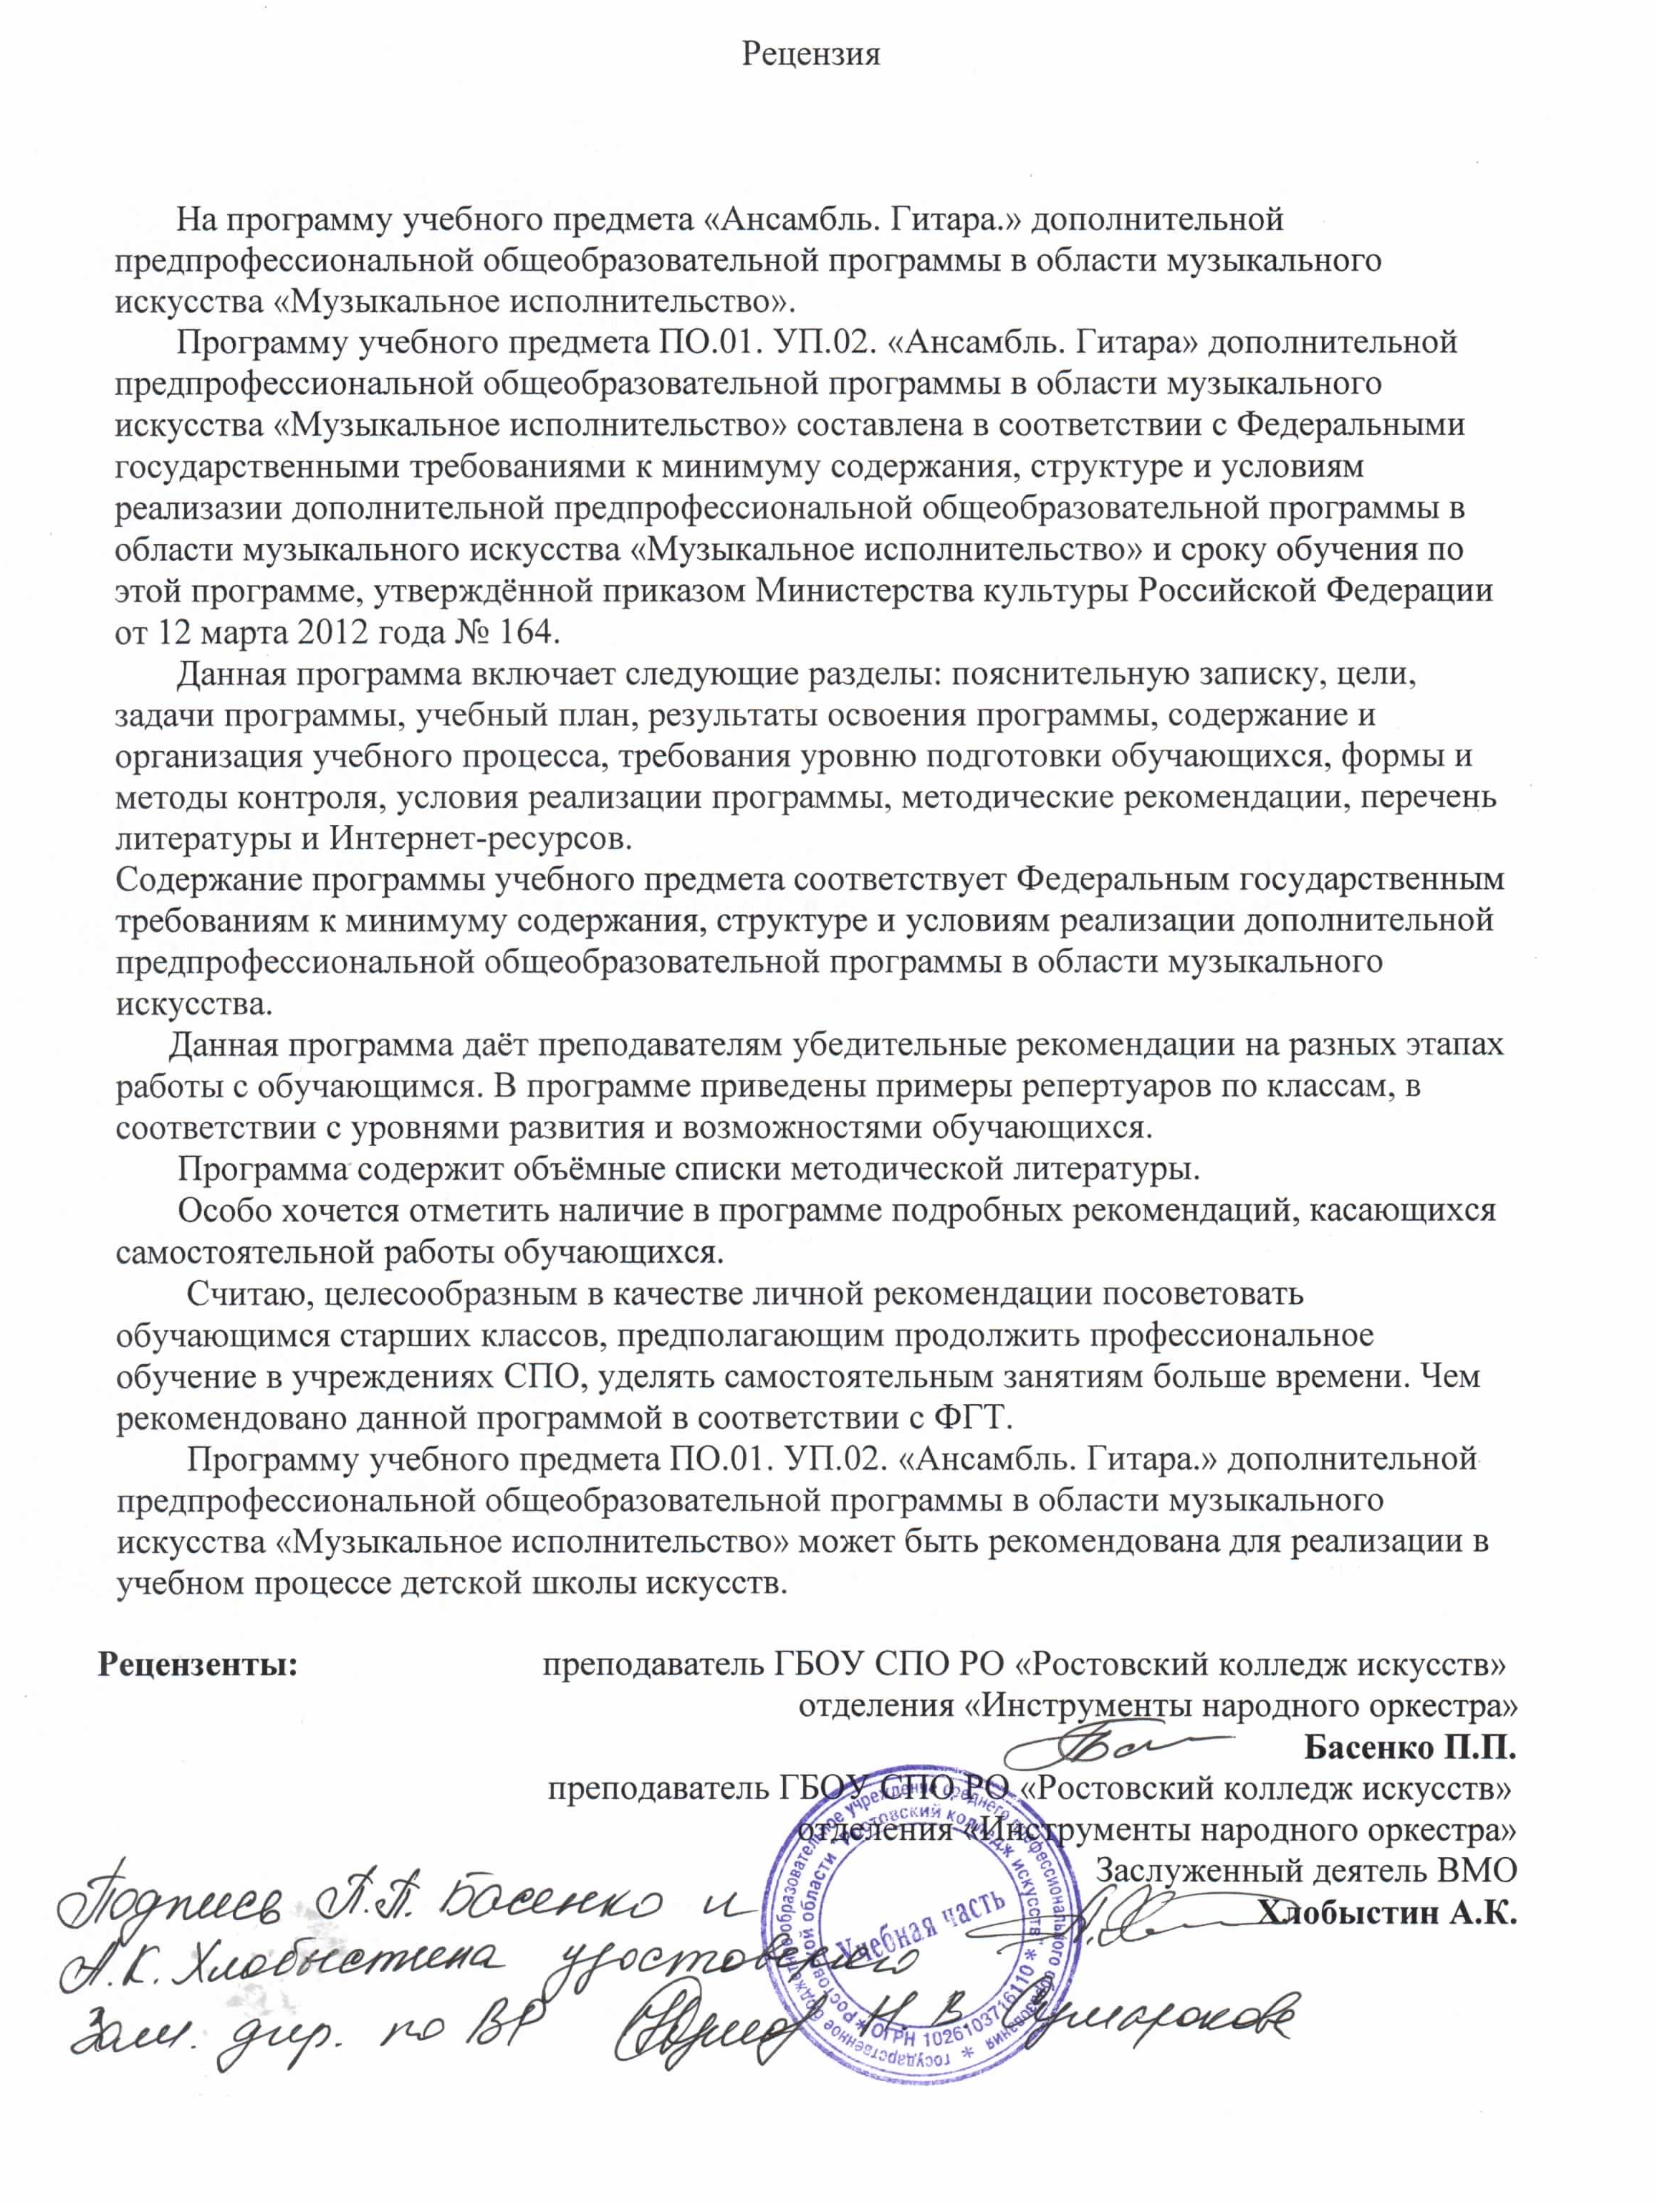

За основу данной программы взяты Федеральные Государственные требования (ФГТ) к минимуму содержания, структуре и условиям реализации дополнительной предпрофессиональной образовательной программы в области музыкального искусства «Народные инструменты» и сроку обучения по этой программе.
(Приказ министра культуры РФ от 12.03.2012 №162)
Программа составлена по предмету «Ансамбль. Гитара» и состоит из разделов:
- Пояснительная записка
- Содержание программы
- Требования к уровню подготовки обучающихся
- Формы и методы контроля, система оценок
- Методическое обеспечение учебного процесса
- Список литературы и средств обучения

- Пояснительная записка

Данная программа учебного предмета разработана с учетом ФГТ и отражает принцип преемственности основных профессиональных образовательных программ среднего профессионального и высшего профессионального в области музыкального искусства и построена на принципе сохранения единства образовательного пространства Российской Федерации в сфере культуры и искусства.
Музыкальное воспитание как часть общей культуры – важная сторона жизни общества. Самое массовое музыкальное образование – это музыкальная школа. Учащиеся народного отдела являются участниками оркестра и ансамбля школы. Совместное, ансамблевое музицирование – наиболее яркая страница в музыкальном образовании для большинства учащихся. А для будущего профессионала совершенный ансамбль – наивысшая степень мастерства.
Первые навыки игры в ансамблях начинающие скрипачи приобретают в специальном классе. Обширная учебно-методическая литература изобилует нотными примерами, специально обработанными пьесами для совместной работы с педагогом, соучеником, с учащимися старших классов и других отделений.
Сегодняшняя исполнительская практика предъявляет высокие требования к подготовке ансамблевых музыкантов.
Программа направлена на:
- выявление одаренных детей в области музыкального искусства в раннем возрасте;
- создание условий для художественного образования, эстетического воспитания, духовно-нравственного развития детей;
- приобретение детьми знаний, умений и навыков игры на гитаре;
- приобретение детьми умений и навыков сольного исполнительства;
- приобретение детьми опыта творческой деятельности;
- овладение детьми духовными и культурными ценностями народов мира;
- подготовка одаренных детей к поступлению в образовательные учреждения, реализующие основные профессиональные программы в области музыкального искусства;
- приобретение детьми умений и навыков ансамблевого и оркестрового исполнительства;
- приобщение детей к коллективному музицированию.

Программа ориентирована на:
- воспитание и развитие у обучающихся личностных качеств, позволяющих уважать и принимать духовные и культурные ценности разных народов;
- формирование у обучающихся эстетических взглядов, нравственных установок и потребности общения с духовными ценностями;
- формирование у обучающихся умения самостоятельно воспринимать и оценивать культурные ценности;
- воспитание детей в творческой атмосфере, обстановки доброжелательности, эмоционально-нравственной отзывчивости, а также профессиональной требовательности;
- формирование у одаренных детей комплекса знаний, умений и навыков, позволяющих в дальнейшем осваивать основные образовательные программы в области музыкального искусства;
- выработка у обучающихся личностных качеств, способствующих освоению в соответствии с программными требованиями учебной информации;
- умение планировать домашнюю работу;
- приобретение навыков творческой деятельности, осуществление самостоятельного контроля за своей учебной деятельностью;
- умение давать объективную оценку своему труду;
- формирование навыков взаимодействия с преподавателем и обучающимися в образовательном процессе, уважительного отношения к иному мнению и художественно-эстетическим взглядам;
- понимание причин успеха/неуспеха собственной учебной деятельности
- определение наиболее эффективных способов достижения результата;
Минимум содержания по ФГТ предполагает целостное художественно-эстетическое развитие личности, приобретение музыкально-исполнительских умений и навыков и теоретических знаний.
Учебный план предполагает предметные области с обязательной и вариативной частью. МЕЛКОГРУППОВОЙ АНСАМБЛЬ входит в раздел «МУЗЫКАЛЬНОЕ ИСПОЛНИТЕЛЬСТВО» обязательной части общеобразовательной программы. Срок освоения обязательной программы мелкогруппового ансамбля – период с 3-го по 5-й класс. Однако возможность вариативной формы позволяет ввести этот важный предмет с самого начала обучения в классе специального инструмента, то есть с 1-го класса. Срок освоения вариативной части данной программы – с 1-го по 2-й класс включительно.
Форма проведения занятий – мелкогрупповая. Эта форма предполагает использование двух или более гитар, а также дает возможность занятий дуэтами, трио и квартетами с привлечением пианистов, духовиков и струнных инструментов.
Объем учебного времени, предусмотренный на реализацию предмета, следующий:
Аудиторная нагрузка составляет 165 часов
Объем самостоятельной работы составляет 165 часов
Максимальная учебная нагрузка составляет 330 часов
Аудиторная нагрузка в неделю составляет – 1 час.
Объем самостоятельной работы в неделю составляет 1 час.
Максимальная учебная нагрузка в неделю 2 часа

Учащиеся-гитаристы с удовольствием играют в различных ансамблях. Этот вид творчества позволяет им более широко ознакомиться с исполнительским репертуаром, почувствовать радость совместного творческого общения и выступления и ответственность за сценического партнера. В учебном плане данной работы обязательными являются участие в академических и тематических концертах, отчетных концертах отдела, итоговое прослушивание.

Техническое оснащение занятий
Аудитория для занятий,
Шестиструнная гитара (от 2 до 9 штук, в зависимости от количества участников ансамбля),
Тюнер,
Подставки под ногу,
Пюпитры,
Стулья,
Стол.

Цели и задачи учебного процесса
Учащиеся-гитаристы с первых шагов нацелены на выступления, на демонстрацию своих достижений, в чем его крайне необходимо поддерживать и поощрять, особенно учитывая сложность овладения инструментом, взлеты и падения на долгом пути становления музыканта и овладения ремеслом.
Межпредметные связи позволяют учащимся применять свои навыки и умения в самых разнообразных видах творчества. Так, например, учащиеся ансамблей с удовольствием играют и участвуют в работе музыкального театра школы, активно выступают в своих общеобразовательных школах, сочиняют музыку, иллюстрируют тематические концерты, проводимые теоретическим отделом.

2. Содержание учебного предмета

1 класс

Чем раньше ученик попадает в исполнительский коллектив, тем скорее и плодотворнее протекает процесс его художественного и технического развития, осознания роли и возможности инструмента в сольном и ансамблевом исполнительстве. Маленький начинающий гитарист еще мало что может сам, но совместное доступное творчество самым серьезным образом ускоряет темп его индивидуального инструментального развития, поддерживает и разогревает его интерес в этот непростой период овладения исполнительским мастерством. Именно этими факторами и обусловливается введение вариативной формы мелкогруппового ансамбля с 1-го года обучения. Форма работы с такими учащимися может быть самой разнообразной – от совместного музицирования с педагогом, до освоения доступного нотного материала в дуэте со своим одноклассником или старшим учеником. Важным условием таких занятий должна быть простота материала и отсутствие в нем незнакомых видов технических приемов.
Задачи такой деятельности следующие: развитие звуковысотного, тембрового и ладового слуха, чувства ритма, навыков совместного музицирования, знакомство с динамическими оттенками и простейшими музыкальными терминами, навыки начального чтения с листа.

Годовые требования:
-подготовка ученика к ансамблевой игре: совместные движения под музыку, пение по руке, музыкальная зарядка и упражнения, ритмическая гимнастика.
-простейшие двухголосные пьесы (количество – по индивидуальным возможностям).

Промежуточная аттестация:
Учебный концерт (2)
2 разнохарактерные пьесы.

Репертуарный список:
Пьесы:
Обр. Гитман «Во саду ли в огороде»
Обр. Гитман «Тонкая рябина»
Д.Уотт Три поросёнка
М. Каркасси Вальс
Ф. Карулли Вальс
Обр. Гитман «Ой, ты, дивчина, зарученая», у.н.п.
Обр. Гитман «Веселые гуси», у.н.п.
Обр. Качурбиной «Мишка с куклой», польская народная песня
Й. Кюффнер Пастораль, Анданте
Э. Шварц-Райфлинген Дуэт

2 класс
Ко второму году обучения в классе мелкогруппового ансамбля ребенок уже знаком с основами ритма и лада, неплохо читает с листа, знает основной набор музыкальных терминов и динамических оттенков. Работа первого класса подготовила его к возможности дальнейшего более глубокого и усложненного проникновения в мир ансамблевой музыки. Минул год, дети владеют навыками гитарной игры, привыкли к ансамблю. Для этого периода важно выбрать пьесы, которые привлекут ребенка красивой, запоминающейся мелодией. Ансамблевая игра укрепит технические наработки специального класса и придаст им особый смысл и творческую завершенность.

Годовые требования:
-продолжение работы над совместными движениями под музыку, пение по руке, музыкальная зарядка и упражнения, ритмическая гимнастика.
-3-4 разнохарактерных пьес (количество – по индивидуальным возможностям).

Промежуточная аттестация:
Учебный концерт (4)
2 разнохарактерные пьесы.

Репертуарный список:
Пьесы:
Ф. Шуберт Вальс
Й. Кюффнер Аллегретто
Ф. Сор Андантино
Э. Шварц-Райфлинген Дуэт
Аноним XVI-XVII Менуэт
Автор неизвестен Мазурка
М. Каркасси Андантино
Ф. Карулли Вальс

3 класс
К 3-му классу учащиеся уже хорошо разбираются в размерах и ритмических фигурах. Они играют разными штрихами, знают диезные и бемольное тональности, владеют минимум тремя первыми позициями. Партии проучиваются в классе с педагогом, затем отрабатываются дома. На уроке учащиеся исполняют свои партии и знакомятся с партиями партнеров, в идеале – меняются ими. Произведения обычно даются легче специального репертуара. Используются унисоны, двух- и трехголосные изложения, мелодии с подголосками, с аккомпанементом, каноны, различные ритмические построения.

Годовые требования:
-4-5 разнохарактерных пьес

Промежуточная аттестация:
Учебный концерт (6)
2 разнохарактерные пьесы.

Репертуарный список:
Пьесы:
С. Вайс Старинный французский танец
Н. Авлас Ручеек
И. Рехин Марионетки
И. Рогалев Несмеяна из соломы
Х. Паркенинг Дуэт№1
Х. Паркенинг Дуэт№2
Г. Телеман Менуэт
Ф. Карулли Пьеса

4 класс
Приобретенные к этому времени технические навыки и качество звучания позволяют привлекать исполнителей с других отделов – фортепианного, струнного и духового. Это колоссально расширяет и обогащает концертный репертуар, придает ему разнообразие форм и стилей. Еще одной задачей ансамблевого музицирования становится закрепление навыков, полученных в специальном классе.

Годовые требования:
-2-3 разнохарактерные пьесы или исполнение одной из пьес с привлечением учащихся с других отделов

Промежуточная аттестация:
Учебный концерт (8)
2 разнохарактерные пьесы или исполнение одной из пьес с привлечением учащихся с других отделов

Репертуарный список:
Пьесы:
В. Поврозняк Весенний Вальс
А. Диабелли Миниатюра для гитары и фортепиано
Обр. А. Степанова Филиппинский народный танец
Р. Бажилин Вальс
Обр. Л.Ивановой Перевоз Дуня держала, р.н.п.
А. Барриос Менуэт
Л. Иванова Баркаролла

5 класс

Основная задача этого периода ансамблевой работы – наработка концертного Репертуара и всестороннее повышение мастерства. Произведения высокой художественной ценности, которые уже способен воспринять и передать учащийся, ставит пред ним серьезные технические и музыкальные задачи, облегчает профессионально ориентированному ученику дальнейший путь освоения инструментальных вершин. А учащийся, выбравший иной путь, станет заинтересованным и грамотным слушателем концертных залов.

Годовые требования:
-3-4 разнохарактерные пьесы или исполнение одной из пьес с привлечением учащихся с других отделов.

Итоговая аттестация:
Учебный концерт (10)
1 пьеса и исполнение одной из пьес с привлечением учащихся с других отделов

Репертуарный список:
Пьесы:
Е. Поплянова Румба
Ф. Шуберт Оригинальные танцы для флейты и гитары
Й. Кюффнер Ноктюрн для скрипки, альта и гитары
Р. Вагнер-Регени Детское трио
Аноним Два трио на темы старинных польских песен
Д. Лаин Фиесте Перуанский Вальс
Ф. Куперен Рондо

3. Требования к уровню подготовки обучающихся по специальности

-сформированный комплекс навыков и умений в области коллективного творчества – ансамблевого исполнительства, позволяющий демонстрировать в ансамблевой игре единство исполнительских намерений и реализацию исполнительского замысла;
-знание ансамблевого репертуара, способствующее воспитанию на разнообразной литературе способностей к коллективному творчеству;
-навыки по решению музыкально-исполнительских задач ансамблевого исполнительства, обусловленные художественным содержанием и особенностями формы, жанра и стиля музыкального произведения.
-наличие у учащегося интереса к музыкальному ансамблевому музицированию, совместному музыкальному исполнительству;
-сформированный комплекс ансамблевых знаний, умений и навыков, позволяющий достигать убедительной интерпретации авторского текста;
-знание ансамблевого гитарного репертуара, включающего произведения различных стилей и жанров;
-знание специальной терминологии;
-навыки чтения с листа в ансамбле;
-управление процессом ансамблевого исполнения;
-умение использовать средства музыкальной выразительности, анализировать исполняемые произведения;
-умение использовать различные виды техники в сфере ансамблевого исполнительства;
-знание методики разучивания произведений, приемов работы над ними индивидуально и в ансамбле;
-наличие творческой инициативы и навыков репетиционной и концертной ансамблевой практики;
-накопление ансамблевого репертуара.

Оценка качества учебного процесса:
Важной частью учебного процесса является систематический контроль успеваемости учащегося. Каждый из видов этого контроля имеет свои цели, задачи и формы.
- Текущий контроль:
Осуществляется преподавателем, ведущим предмет, регулярно в аудиторное время. На основании результатов выводится четвертная оценка (оценивается по 5-ти бальной шкале).
- Промежуточная аттестация:
Определяет успешность развития учащегося по данному предмету, усвоения им образовательной программы на определенном этапе обучения: публичное исполнение программы в присутствии комиссии (в данном случае учебные концерты, прослушивания и зачеты), с методическим обсуждением рекомендательного характера (отзыв).
- Итоговая аттестация:
Определение комиссией соответствия уровня подготовки выпускника объему знаний, умений и навыков, установленных ФГТ. Оценивание происходит по 5-ти бальной шкале, оценка заносится в свидетельство об окончании школы. Итоговая аттестация проводится в соответствии с утвержденными нормативными актами.

Содержание промежуточного контроля:
- Учебный концерт  Программа  Сроки  Оценка | 2 разнохарактерные пьесы – I – II класс  2 разнохарактерные пьесы или исполнение одной из пьес с привлечением учащихся с других отделов – III-V класс  2, 4, 6, 8, 10  Отзыв
- Прослушивание выпускников  Программа  Сроки  Оценка | Исполнение программы (или части программы) – V класс  10  Отзыв
- Учебный концерт, прослушивание к отчетному концерту отдела  Программа  Оценка | Концертные пьесы  Отзыв
- Итоговая аттестация  Программа  Сроки  Оценка | V класс  2 разнохарактерные пьесы  10  По 5-ти бальной шкале, заносится в свидетельство об окончании школы

4. Формы и методы контроля, система оценок

Преподавателем отдела разработан фонд оценочных средств, утвержден методическим отделом школы.
Фонд оценочных средств предполагает наличие единых требований и максимальное обеспечение объективности при обсуждении результата работы учащихся и педагога.
На начальном этапе обучения в ансамбле важнейшим является формирование исполнительских навыков, воспитание слуха и чувства ритма, навыков точного прочтения и воспроизведения текста, эмоциональной отзывчивости, самоконтроля и внимательности. В дальнейшем наряду с исполнительской грамотностью все большую ценность приобретают художественная цельность, выразительность исполнения, жанровая точность, и выдержанность по форму и стилю произведения.

Пьесы:
- чистота интонации
- ритмическая точность
- соблюдение темпа и динамики
- эмоциональная составляющая
- соблюдение стилистики и жанра произведения
- цельность формы
- осознанная ансамблевая игра, чувство партнера
- качество звукоизвлечения
- технически точное исполнение
Крупная форма:
- автор, жанр, стиль
- чувство формы
- соблюдение темпов и динамики
- чистота интонации и ритмическая точность
- эмоциональная составляющая
- качество звукоизвлечения
- техническая составляющая чувство ансамбля и партнеров

Наивысшим баллом (по 5-ти бальной системе) оценивается качественное исполнение, высокое в художественном и эмоциональном отношении.
Несоблюдение любой из позиций снижает оценку.
Оценка выставляется по факту исполнения. Индивидуальные успехи учащихся и их личностные особенности оцениваются в текущей успеваемости.

5. Методическое обеспечение учебного процесса

Обучение в музыкальной школе – это ежедневное впитывание ребенком художественных впечатлений. Через образное, ассоциативное восприятие воспитывается эмоциональная составляющая личности. С первых уроков рекомендуется обращать внимание на ладогармонический строй, динамику, тембровую окраску, штрихи (акценты, стаккато, легато) и другие характерные особенности произведений.
Для начинающих ансамблей очень важен материал, развивающий и прививающий музыкальный вкус, поэтому используемые образы должны быть самого высокого качества:
-народная музыка (Вижу чудное приволье. Русские народные песни в обработке для шестиструнной гитары)
-классические произведения (Э. Пухоль Школа игры на шестиструнной гитаре)
Педагогу необходимо внимательно следить за физическим, интеллектуальным, эмоциональным становлением ребенка, знать психологические особенности ученика, находить баланс между его способностями и степенью заинтересованности в занятиях, иметь представление о жизненных обстоятельствах, влияющих на качество обучения.
Учебная программа предлагает четкие ориентиры и направления для оптимизации профессиональной деятельности педагогов.
В основу положены традиции петербургской исполнительской и педагогической школ, рекомендации Учебно-методического центра по образованию Комитета по культуре Санкт-Петербурга.
С целью обеспечения высокого качества образования, его привлекательности для обучающихся и их родителей, доступности, открытости школа создает комфортную развивающую образовательную среду:
-обучение детей в обстановке доброжелательности и творческой атмосферы, построение содержания программы и разработка индивидуальных учебных планов с учетом развития и особенностей учащегося
-выявление и развитие наиболее одаренных детей в области музыкального искусства
-разрешается присутствие родителей на занятиях по специальности «Ансамбль. Гитара» в целях оказания помощи в домашней работе
-встречи с бывшими учащимися школы, концерты выпускников
-использование образовательных технологий, основанных на лучших достижениях образования в сфере искусства
-творческие вечера, мастер-классы, конкурсы и театрализованные представления
-посещение филармонических концертов с преподавателями
-культурно-просветительская деятельность (дни открытых дверей, совместные мероприятия с «Библиотекой национальной литературы» и т.п.).
Сугубо теоретическая часть аудиторного занятия составляет около четвертой части урока, но пояснения сопровождают работу ученика на протяжении всего часа, дополняются наглядным показом.
Внеаудиторная (самостоятельная) работа учащегося также сопровождается методическим обеспечением:
-полным и подробным объяснением технических и художественных задач в исполняемом репертуаре и способами их решения,
-обоснованием времени, затрачиваемым на выполнение заданий,
-рекомендациям по прослушиванию и просмотру записей с последующим анализом,
-дополнительным учебным материалом.
Библиотечный фонд школы имеет достаточное количество нотного материала по ансамблевому исполнительству, разнообразный справочный материал (словари, справочники, энциклопедии), методическую и мемуарную литературу.
Для совершенствования профессиональной деятельности используются информационно-коммуникационные технологии. Учащимся предлагаются аудио- и видеозаписи из школьного фонда и коллекций преподавателей. Производятся записи выступлений учащихся с последующим разбором, записи уроков с целью оказания помощи при самостоятельной работе.
Школа располагает комплектом гитар.
Каждый класс имеет фортепиано, пульты, зеркало, шкаф с нотной литературой.
Материально-технические условия реализации программы обеспечивают возможность достижения обучающимися результатов, установленных ФГТ.
Список литературы и средств обучения

Методическая литература:
- Замятина Н. Играем на гитаре и поем (учебное пособие) – Томск: «Томское книжное издательство», 2010.
- Замятина Н. Сборник аттестационных работ слушателей курсов профессиональной переподготовки по специальности «Инструментальное исполнительство. Преподаватель по классу гитары» преподаватель по классу гитары, вып.2 – Томск: «Томское книжное издательство», 2008.
- Замятина Н. Ансамбль. Значение и роль коллективного музицирования – Томск: «Томское книжное издательство», 2009.
- Иванова-Крамская Н. Школа исполнительского мастерства юного гитариста, учебно-методическое пособие – М.: «Феникс», 2009.
- Михайленко П. Методика преподавания на шестиструнной гитаре – Киев: «Музична Україна», 2003.
- Петропавловский А. Гитара в камерном ансамбле – Н.Новгород: «ННГК им. М. И. Глинки», 2006.
- Просандеева О. Детский ансамбль: от идеи до концерта – Ростов-на-Дону: «Феникс», 2009.

Репертуарные сборники:
- Агафошин П. Школа игры на шестиструнной гитаре – М.: «Музыка», 1990.
- Винницкий А. Детский джазовый альбом, Вып.1 – М.: «Московская типография N6 по делам печати, телерадиовещания и средств массовой информации», 1995.
- Гитман А. Педагогический репертуар гитариста. Младшие классы ДМШ – М.: «Престо», 2005.
- Гуркин В. Шестиструнная гитара – Ростов-на-Дону: «Феникс», 1998.
- Донских В. Искусство гитарного ансамбля – СПб, «Композитор», 2003.
- Зубченко О. Хрестоматия юного гитариста – Ростов-на-Дону: «Феникс», 2005.

7. Иванова-Крамская Н. Хрестоматия гитариста: ансамбли для учащихся старших классов ДМШ – М.: «Феникс», 2007.
- Иванова-Крамская Н. Уроки мастерства. Хрестоматия гитариста. Тетрадь 2 – М.: «Классика-XXI», 2004.
- Иванников П. Хрестоматия для игры на шестиструнной гитаре (2 класс) – Донецк: «АСТ», «Сталкер», «Харвест», 2008.
- Иванова Л. Ансамбли для гитары – СПб: «Союз Художников», 2006.
- Иванов-Крамской А. Школа игры на шестиструнной гитаре – М.: «Музыка», 2006.
- Калинин В. Юный гитарист, Ч.2 – М.: «Музыка», 1993.
- Каурина Г. Шаг за шагом. Легкие мелодии и ансамбли для начинающих гитаристов – СПб: «Композитор», 2005.
- Пухоль Н. Школа игры на гитаре – М.: «Советский композитор», 1977.
- Поплянова Е. Путешествие на остров гитара. Альбом юного гитариста – СПб: «Композитор», 2004.
- Поплянова Е. Милонга Танго Румба – СПб: «Композитор», 1994.
- Шумев Л. Школа начинающего гитариста – М.: изд.дом «Фаина», 2011.

